Добрый день уважаемые студенты!
Тема 3. Средства коллективной и индивидуальной защиты населения (работников организации). Требования пожарной безопасности. Первичные средства пожаротушения. Порядок и правила их применения и использования.

Цель занятия: Получение знаний в области ГО.
Задачи:
1. Ознакомиться с организацией инженерной защиты населения от поражающих факторов ЧС мирного и военного времени.
2. Рассмотреть примеры защитных сооружений гражданской обороны.
Время занятия: 45 мин.
Вопросы:
1. Средства коллективной защиты. Действия при укрытии работников организаций в защитных сооружениях. Меры безопасности при нахождении в защитных сооружениях.
2. Средства индивидуальной защиты. Правила пользования ими.
3. Требования пожарной безопасности.
4. Первичные средства пожаротушения. Порядок и правила их применения и использования.
5. Средства пожаротушения, используемые в организации (разрабатывается в организации самостоятельно).

1. Средства коллективной защиты. Действия при укрытии работников организаций в защитных сооружениях. Меры безопасности при нахождении в защитных сооружениях
Средства коллективной защиты.
К средствам коллективной защиты (СКЗ) относятся защитные сооружения гражданской обороны (убежища, противорадиационные укрытия).
Защитные сооружения гражданской обороны (ЗС ГО) – это сооружения, предназначенные для защиты населения от поражающих факторов современных средств поражения (боеприпасов оружия массового поражения, обычных средств поражения), а также от вторичных факторов, возникающих при разрушении (повреждении) потенциально опасных объектов. Эти сооружения в зависимости от защитных свойств подразделяются на убежища и противорадиационные укрытия. Кроме того, могут применяться и укрытия простейшего типа.
Убежища создаются для защиты:
• работников наибольшей работающей смены организаций, расположенных в зонах возможных сильных разрушений и продолжающих свою деятельность в период мобилизации и военное время, а также работников работающей смены дежурного и линейного персонала организаций, обеспечивающих жизнедеятельность городов, отнесенных к группам по гражданской обороне, и организаций, отнесенных к категории особой важности по гражданской обороне;
• работников атомных станций и организаций, обеспечивающих функционирование и жизнедеятельность этих станций;
• нетранспортабельных больных, находящихся в учреждениях здравоохранения, расположенных в зонах возможных сильных разрушений, а также обслуживающего их медицинского персонала;
• трудоспособного населения городов, отнесенных к особой группе по гражданской обороне.
Противорадиационные укрытия создаются для зашиты:
• работников организаций, расположенных за пределами зон возможных сильных разрушений и продолжающих свою деятельность в период мобилизации и военное время;
• населения городов и других населенных пунктов, не отнесенных к группам по гражданской обороне, а также населения, эвакуируемого из городов, отнесенных к группам по гражданской обороне, зон возможных сильных разрушений организаций, отнесенных к категории особой важности по гражданской обороне, и зон возможного катастрофического затопления.
Органы исполнительной власти субъектов Российской Федерации и органы местного самоуправления на соответствующих территориях:
• определяют общую потребность в объектах гражданской обороны;
• создают в мирное время объекты гражданской обороны и поддерживают их в состоянии постоянной готовности к использованию;
• осуществляют контроль за созданием объектов гражданской обороны и
поддержанием их в состоянии постоянной готовности к использованию;
• ведут учет существующих и создаваемых объектов гражданской обороны.
Организации:
• создают в мирное время по согласованию с федеральными органами исполнительной власти, органами исполнительной власти субъектов Российской Федерации и органами местного самоуправления, в сфере ведения которых они находятся, объекты гражданской обороны;
• обеспечивают сохранность объектов гражданской обороны, принимают меры по поддержанию их в состоянии постоянной готовности к использованию;
• ведут учет существующих и создаваемых объектов гражданской обороны.
Создание объектов гражданской обороны в период мобилизации и военное время осуществляется в соответствии с заданиями по мероприятиям гражданской обороны, предусмотренными в мобилизационных планах федеральных органов исполнительной власти, субъектов Российской Федерации, муниципальных образований и организаций.
Создание объектов гражданской обороны осуществляется за счет приспособления существующих, реконструируемых и вновь строящихся зданий и сооружений, которые по своему предназначению могут быть использованы как объекты гражданской обороны, а также строительства этих объектов. В качестве объектов гражданской обороны также могут использоваться объекты, предназначенные для обеспечения зашиты населения от чрезвычайных ситуаций природного и техногенного характера.
В мирное время объекты гражданской обороны в установленном порядке могут использоваться в интересах экономики и обслуживания населения, а также для защиты населения от поражающих факторов, вызванных чрезвычайными ситуациями природного и техногенного характера, с сохранением возможности приведения их в заданные сроки в состояние готовности к использованию по назначению.
Действия при укрытии населения (работников организаций) в защитных сооружениях (ЗС)
Заполнение защитного сооружения проводится организованно, быстро и без паники. В убежище люди размещаются группами - по цехам, бригадам, учреждениям, домам, улицам, обозначив соответствующие места указками. В каждой группе назначают старшего. Тех, кто прибыл с детьми, размещают в отдельных отсеках или в специально отведенных местах. Престарелых и больных устраивают поближе к воздухоразводящим вентиляционным трубам.
В убежище (укрытие) люди должны приходить со средствами индивидуальной защиты органов дыхания, продуктами питания и личными документами. Нельзя приносить с собой громоздкие вещи, сильнопахнущие и воспламеняющиеся вещества, приводить домашних животных. В защитном сооружении запрещается ходить без надобности, шуметь, курить, выходить наружу без разрешения коменданта (старшего), самостоятельно включать и выключать электроосвещение, инженерные агрегаты, открывать защитно-герметические двери, а также зажигать керосиновые лампы, свечи, фонари. Аварийные источники освещения применяются только по разрешению коменданта укрытия на ограниченное время в случае крайней необходимости. В убежище можно читать, слушать радио, беседовать, играть в тихие игры.
Укрываемые должны строго выполнять все распоряжения звена по обслуживанию убежища (укрытия), соблюдать правила внутреннего распорядка, оказывать посильную помощь больным, инвалидам, женщинами и детям. В соответствии с правилами техники безопасности запрещается прикасаться к электрооборудованию, баллонам со сжатым воздухом и кислородом, входить в помещения, где установлены дизельная электростанция и фильтровентиляционный агрегат. Однако в случае необходимости комендант или командир звена может привлечь укрываемых людей к помощи по устранению неисправностей инженерно-технического оборудования, поддержанию чистоты и порядка в помещениях.
После заполнения убежища по распоряжению коменданта личный состав звена закрывает защитно-герметические двери, ставни аварийных выходов и регулировочные заглушки вытяжной вентиляции, включает фильтровентиляционный агрегат на режим чистой вентиляции. Если убежище имеет тамбур-шлюз, его заполнение может продолжаться и после закрытия защитно-герметических дверей — способом шлюзования.
Для создания нормальных условий внутри убежища необходимо поддерживать определенную температуру и влажность. Зимой температура не должна превышать +10 - +15^{о}С, летом +25 - +30°С. Температуру измеряют обычным термометром, держа его на расстоянии 1 м от пола и 2 м от стены. Замеры делают при режиме чистой вентиляции через каждые 4 ч, при режиме фильтровентиляции - через 2 ч. Влажность воздуха определяют психрометром каждые 4 ч. Нормальной считается влажность не выше 65 - 70 %.
Уборка помещения производится два раза в сутки самими укрываемыми по указанию старших групп. При этом санитарные узлы обязательно обрабатывают 0,5 %-ым раствором две трети основной соли гипохлорита кальция. Технические помещения убирает личный состав звена по обслуживанию убежища. В противорадиационных укрытиях необходимо выполнять те же основные правила и требования, что и в убежищах.
На объектах народного хозяйства, в жилом секторе, где фонд защитных сооружений не достигает полной потребности, заполнение убежищ может проводиться с переуплотнением. В этом случае людей размещают не только в основных отсеках, но и в коридорах, проходах, тамбур-шлюзах.
В подобных условиях пребывание в защитном сооружении должно быть непродолжительным. В результате значительного тепловыделения, увеличения влажности и содержания углекислого газа у людей возможны повышение температуры, учащение сердцебиения, головокружение и некоторые другие болезненные признаки. Поэтому следует всемерно ограничить им физическую нагрузку, усилить медицинское наблюдение за их здоровьем. В каждом отсеке должен действовать санитарный пост.
Важное значение приобретает строгий контроль за воздушной средой. Если в убежище температура воздуха ниже 30°С тепла, концентрация углекислого газа не превышает 30 мг/м³, а кислорода содержится 17 % и более, то такие условия принято считать нормальными. При повышении концентрации углекислого газа до 50 - 70 мг/м³ как и при превышении указанных выше других характеристик среды необходимо ограничить физическую нагрузку укрываемых, усилить за ними медицинское наблюдение.
Основные правила поведения в защитных сооружениях:
- приходить в ЗС со своими СИЗ, продуктами питания и личными документами;
- организованно занять указанные места в ЗС;
- строго выполнять все распоряжения личного состава звена по обслуживанию ЗС;
- соблюдать спокойствие, пресекать случаи паники и нарушения общественного порядка;
- соблюдать правила внутреннего распорядка, поддерживать чистоту и порядок в помещениях, выполнять работы по их уборке;
- в убежище можно читать, спать, слушать радио, беседовать, играть в тихие игры;
- выполнять работы по подаче воздуха в ЗС по распоряжению командира звена;
- оказывать посильную помощь больным, инвалидам, женщинам и детям;
- соблюдать меры безопасности.
Простейшие укрытия – это сооружения, не требующие специального строительства, которые обеспечивают частичную защиту укрываемых от воздушной ударной волны, светового излучения ядерного взрыва и летящих обломков разрушенных зданий, снижают воздействие ионизирующих излучений на радиоактивно загрязненной местности, а в ряде случаев защищают от непогоды и других неблагоприятных условий.
В качестве простейших укрытий наряду с траншеями и щелями могут быть использованы землянки, а также подвалы, подполы, погреба, внутренние помещения зданий. При наличии времени и материалов эти помещения также доводятся до требований к противорадиационным укрытиям.

2. Средства индивидуальной защиты. Правила пользования ими
В результате аварий на ПОО возможно поражение людей аварийно химически опасными, отравляющими и радиоактивными веществами. Для предотвращения (снижения) воздействия на организм поражающего действия аварийно химически опасных, отравляющих и радиоактивных веществ используются средства индивидуальной защиты.
Средства индивидуальной защиты (СИЗ) - это средства, которыми должен уметь пользоваться каждый человек, так как они предназначены для оказания первой помощи в чрезвычайных ситуациях.
К ним относят: средства индивидуальной защиты органов дыхания (противогазы, самоспасатели, респираторы и простейшие средства защиты), пакет перевязочный индивидуальный (ППИ), комплект индивидуальной медицинской гражданской защиты (КИМГЗ), индивидуальный противохимический пакет (ИПП-8, ИПП -11). Помимо этого крайне необходимо иметь свою домашнюю аптечку.
Средства индивидуальной защиты органов дыхания
По принципу защитного действия средства индивидуальной защиты органов дыхания (СИЗОД) подразделяются на фильтрующие и изолирующие.
К СИЗОД фильтрующего типа относятся: противогазы, самоспасатели, респираторы и простейшие средства защиты.
Так как в них воздух, поступающий для дыхания, очищается от отравляющих веществ, АХОВ, радиоактивной пыли и бактериальных аэрозолей, то запрещается их использование в случаях, если:
- объемная доля кислорода в воздухе менее 18%;
- в воздухе содержатся АХОВ, защита от которых не предусмотрена инструкцией по эксплуатации;
- концентрация АХОВ в воздухе превышает максимальное значение, предусмотренное инструкцией по эксплуатации;
- в воздухе содержатся плохосорбирующиеся органические вещества (метан, этан, бутан, этилен, ацитилен и др.).
Фильтрующие противогазы
Фильтрующие противогазы предназначены для защиты органов дыхания, глаз и кожи лица человека от аэрозолей, паров и газов отравляющих веществ (ОВ) и радиоактивных веществ (РВ), биологических аэрозолей (БА).
К современным образцам относятся модернизированные фильтрующие гражданские противогазы ГП-7Б, ГП-7ВМБ.
Но имеются и другие противогазы, которые можно использовать, это ГП-7, ГП-7В, ГП-7ВМ.
Противогаз ГП-7В (рис 1) комплектуется лицевой частью трех ростов для любых размеров лица человека. Маска позволяет вести переговоры как при непосредственном общении, так и при работе с техническими средствами связи.
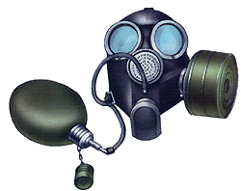
Рис.1. Гражданский фильтрующий противогаз ГП-7В

Гражданский противогаз ГП-7В имеет в комплекте устройство для приема воды из фляги во время работы в зараженной атмосфере. Фляга для приема питьевой воды в комплект противогаза не входит, но может быть поставлена по требованию заказчика.
Перед применением противогаз необходимо проверить на исправность и герметичность. Осматривая лицевую часть, следует удостовериться в том, что рост шлема-маски соответствует требуемому. Затем определить ее целостность, обратив внимание на стекла очкового узла. После этого проверить клапанную коробку, состояние клапанов. Они не должны быть покороблены, засорены или порваны. На фильтрующе-поглощающей коробке и горловине не должно быть вмятин, ржавчины, проколов и иных повреждений. Обращается внимание также на то, чтобы в коробке не пересыпались зерна поглотителя.
Противогаз собирают так: в левую руку берут шлем-маску за клапанную коробку, а правой рукой ввинчивают до отказа фильтрующе-поглощающую коробку на винтованной горловиной в патрубок клапанной коробки шлем-маски.
Новую лицевую часть противогаза перед надеванием необходимо протереть снаружи и внутри чистой тряпочкой, слегка смоченной водой, а клапаны выдоха продуть. При обнаружении в противогазе тех или иных повреждений их устраняют, при невозможности сделать это – противогаз заменяют исправным.
Проверенный противогаз в собранном виде укладывают в сумку: снизу кладут фильтрующе-поглощающую коробку, сверху – шлем-маску.
Противогаз носят вложенным в сумку. Плечевая лямка перебрасывается через правое плечо. Сама сумка – на левом боку, клапаном от себя. Противогаз может быть в положениях «походном», «наготове», «боевом».
В «походном» – когда нет угрозы заражения ОВ, АХОВ, радиоактивной пылью, бактериальными средствами. Сумка на левом боку. При ходьбе она может быть немного сдвинута назад, чтобы не мешала движению руками. Верх сумки должен быть на уровне талии, клапан застегнут.
В положение «наготове» противогаз переводят при угрозе заражения, после информации по радио, телевидению или по команде «Противогазы готовь!» В этом случае сумку надо закрепить поясной тесьмой, слегка подав ее вперед, клапан отстегнуть для того, чтобы можно было быстро воспользоваться противогазом.
В «боевом» положении – лицевая часть надета. Делают это по команде «Газы!», по другим распоряжениям, а также самостоятельно при обнаружении признаков того или иного заражения.
Противогаз считается надетым правильно, если стекла очков лицевой части находятся против глаз, шлем-маска плотно прилегает к лицу.
Необходимость делать сильный выдох перед открытием глаз и возобновлением дыхания после надевания противогаза объясняется тем, что надо удалить из-под шлема-маски зараженный воздух, если он туда попал в момент надевания.
При надетом противогазе следует дышать глубоко и равномерно. Не надо делать резких движений. Если есть потребность бежать, то начинать бег следует трусцой, постепенно увеличивая темп.
Противогаз снимается по команде «Противогаз снять!». Для этого надо приподнять одной рукой головной убор, другой – взяться за клапанную коробку, слегка оттянуть шлем-маску вниз и движением вперед и вверх снять ее, надеть головной убор, вывернуть шлем-маску, тщательно протереть и уложить в сумку. Самостоятельно (без команды) противогаз можно снять только в случае, если станет достоверно известно, что опасность поражения миновала.
При пользовании противогазом зимой возможно огрубление (отвердевание) резины, замерзание стекол очкового узла, смерзание лепестков клапанов выдоха или примерзание их к клапанной коробке. Для предупреждения и устранения перечисленных неисправностей необходимо при нахождении в зараженной атмосфере периодически обогревать лицевую часть противогаза, помещая ее за борт пальто. Если до надевания шлем-маска все же замерзла, следует слегка размять ее и, надев на лицо, отогреть руками до полного прилегания к лицу. При надетом противогазе предупредить замерзание клапанов выдоха можно, обогревая время от времени клапанную коробку руками, одновременно продувая (резким выдохом) клапаны выдоха.
Средствами индивидуальной защиты органов дыхания изолирующего типа обеспечивается личный состав аварийно – спасательных формирований.
Самоспасатели
Самоспасатель — средство индивидуальной защиты органов дыхания и глаз человека от токсичных продуктов горения в течение заявленного времени защитного действия при эвакуации из производственных, административных и жилых зданий, помещений во время пожара.
Защитный капюшон «Феникс» предназначен для защиты органов дыхания, глаз и кожи лица от продуктов горения, аэрозолей, паров и газов опасных химических веществ, образующихся при аварийных ситуациях в жилых, служебных и промышленных зданиях и в вагонах метрополитена или поездах, а также для экстренной эвакуации из задымленных помещений в течение 20 минут.
Технические характеристики:
1. Состав изделия: капюшон состоит из лицевой части, изготовленной из термостойкой полиамидной пленки в виде колпака (закрывающего всю голову человека), обтюратора, изготовленного из эластичной пленки белого цвета, фильтрующе-поглощающего элемента размером 80х300х10 мм, силиконового загубника и зажима для носа.
2. Срок хранения изделия не менее 5 лет в штатной вакуумной упаковке, масса капюшона изделия – 90 г.
3. Сопротивление дыханию – незначительное (при средней скорости дыхания человека 30 л/мин. сопротивление дыханию составит 8,8 мм водяного столба).
4. Термостойкость материалов соответствует назначению изделия и обеспечивает длительное дыхание окружающим воздухом с температурой до 100^{о}С, а также выдерживает кратковременное воздействие искр пламени.
5. Капюшон «Феникс» защищает от более 30 опасных химических веществ, основными из которых являются:
• пары бензола, при концентрации до 1,2 – 1, 3 мг/л (60-65 ПДК);
• пары нитрила акриловой кислоты при действующей концентрации 0,025 – 0,03 мг/л (50 ПДК);
• аммиак, при концентрации до 1,2 – 1,3 мг/л (60-65 ПДК);
• хлор, при действующей концентрации 0,05 мг/л (50 ПДК);
• синильная кислота, при действующей концентрации 0,03 мг/л (100 ПДК);
• фосген, при действующей концентрации 0,025 мг/л (50 ПДК);
• окись углерода, при действующей концентрации 0, 8-1,0 мг/л (40-50 ПДК), при этом человеком поглощается не более 200 мг;
• сероводород, при действующей концентрации 0,3 мг/л (30 ПДК) О;
• диоксид серы, при действующей концентрации 0,1 мг/л (100 ПДК);
• аэрозоли (дым, взвеси, копоть, пыль), общий коэффициент проницаемости фильтра не более 5%.
Капюшон «Феникс» запрещается использовать при концентрации кислорода менее 17% объема и температуре окружающего воздуха выше 70^{о}С.
Порядок применения:
• разорвать пакет по месту насечки, извлечь изделие «Феникс» и развернуть;
• оторвать зажим для носа от пакета;
• растягивая подушечки, надвинуть зажим на нос так, чтобы он плотно зажимал обе ноздри;
• вставить руки в эластичный воротник и растянуть;
• аккуратно надеть капюшон на голову фильтром к лицу;
• задержав дыхание захватить весь мундштук ртом, поддерживая фильтр рукой удерживать зубами внутреннюю часть мундштука в течение всего времени использования. Дыхание должно осуществляться только через рот;
• после использования снять защитный капюшон.
Для быстрого перевода защитного капюшона в боевое положение, его рекомендуется помещать в карман или в сумочку и постоянно носить с собой.
Респиратор
Респиратор — средство индивидуальной защиты органов дыхания от попадания аэрозолей (пыль, дым, туман) и/или вредных газов. Респираторы подразделяются на газопылезащитные, пылезащитные, газозащитные и газодымозащитные респираторы.
Респиратор Р-2 (рис 2) относится к пылезащитным респираторам и предназначен для защиты органов дыхания человека от различных видов пыли:
- радиоактивной;
- растительной (пеньковая, хлопковая, древесная, табачная, мучная, сахарная, угольная);
- животной (шерстяная, роговая, костяная, кожаная, пуховая);
- металлической (железная, чугунная, стальная, медная, свинцовая);
- минеральной (наждачная, цементная, стеклянная, известковая, дорожная);
- порошкообразных удобрений и ядохимикатов, не выделяющих токсичных газов и паров;
- пылей пигментов и удобрений и других видов пыли.
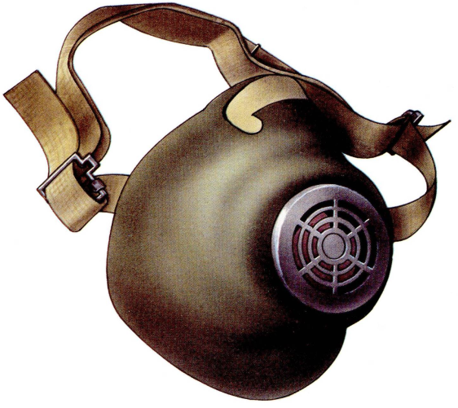
Рис. 2. Респиратор Р-2
Наружная оболочка полумаски изготовлена из пенополиуретана (пористого синтетического материала), а внутренняя из тонкой воздухонепроницаемой пленки, в которую вмонтированы клапаны вдоха. Между наружной и внутренней оболочками расположен фильтр из полимерных волокон.
Принцип действия респиратора Р-2 основан на том, что при вдохе воздух проходит через всю поверхность оболочки и фильтр очищается от пыли и через клапана вдоха попадает в под масочное пространство и органы дыхания. При выдохе воздух выходит наружу через клапан выдоха. Респиратор Р-2 выпускается 1-го,2-го и 3-го роста.
Респиратор не защищает от токсичных газов и паров.
Респиратор Р-2 обеспечивает защиту органов дыхания, как в летних, так и в зимних условиях.
К простейшим средствам защиты органов дыхания относится ватно-марлевая повязка.
Ватно-марлевую повязку можно изготовить следующим образом: берут кусок марли длиной 100 см и шириной 50 см; в средней части куска на площади 30х20 см кладут ровный слой ваты толщиной примерно 2 см. Свободные от ваты концы марли (около 30-35 см) с обеих сторон заворачивают, закрывая вату, образуя две пары завязок.
При использовании накладывают на лицо так, что бы нижний край закрывал подбородок, а верхний доходил до глазных впадин. Нижние концы завязывают на темени, верхние на затылке.

Необходимо при защите от хлора смочить 2 - 5 % раствором питьевой соды, при защите от аммиака 2 - 5 % раствором лимонной кислоты.
Комплект индивидуальной медицинской гражданской защиты (КИМГЗ)
КИМГЗ предназначен для обеспечения личного состава формирований и населения при выполнении ими мероприятий по оказанию первой помощи пострадавшим, выполняющим задачи в районах возможных ЧС.
КИМГЗ (рис 3) укомплектован в соответствии приказом МЧС России от 23.01.2014 № 23 и с приказом Минздрава России от 15.02.2013 № 70н «Об утверждении требований к комплектации лекарственными препаратами и медицинскими изделиями Комплекта индивидуального медицинского гражданской защиты (КИМГЗ) для оказания первичной медико-санитарной помощи и первой помощи».
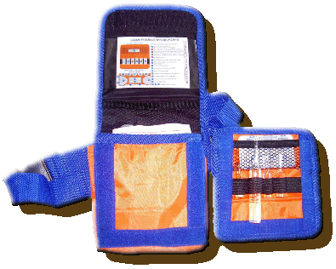
Рис. 3. Комплект индивидуальный медицинский гражданской защиты
В приказе прописаны возможные чрезвычайные ситуации, для личного состава сил гражданской обороны (личный состав) и для населения, в зависимости от этого комплектуются различные составы КИМГЗ.
Состав: (вариант 1)
1. Устройство для проведения искусственного дыхания
«рот-устройство-рот» - 1 шт.
2. Жгут кровоостанавливающий матерчато-эластичный - 1 шт.
3. Пакет перевязочный медицинский стерильный - 1 шт.
4. Салфетка антисептическая из нетканого материала с перекисью водорода - 1 шт.
5. Средство перевязочное гидрогелевое противоожоговое стерильное с охлаждающим и обезболивающим действием (не менее 20 см x 24 см) - 1 шт.
6. Лейкопластырь рулонный (не менее 2 см x 5 м) - 1 шт.
7. Перчатки медицинские нестерильные, смотровые - 1 шт.
8. Маска медицинская нестерильная трехслойная из нетканого материала с резинками или с завязками -1 шт.
9. Салфетка антисептическая из нетканого материала спиртовая - 1 шт.
10. Средство перевязочное гемостатическое стерильное с аминокапроновой кислотой (не менее 6 см x 10 см) - 1 шт.
11. Средство перевязочное гемостатическое стерильное на основе цеолитов или алюмосиликатов кальция и натрия или гидросиликата кальция (не менее 50 г) - 1 шт.
12. Средство перевязочное гидрогелевое для инфицированных ран стерильное с антимикробным и обезболивающим действием (не менее 20 г) - 1 шт.
13. Салфетка из нетканого материала с раствором аммиака - 1 шт.

14. Кеторолак, таб. 10мг - 1 таб.

Пакет перевязочный индивидуальный
Пакеты перевязочные медицинская промышленность выпускает 4-х типов: индивидуальные, обыкновенные, первой помощи с одной подушечкой, первой помощи с двумя подушечками.
Пакет перевязочный индивидуальный применяется для наложения первичных повязок на раны. Он состоит из бинта (10см x 7м) и двух ватно-марлевых подушечек. Одна из подушечек пришита около конца бинта неподвижно, а другую можно передвигать по бинту. Обычно подушечки и бинт завернуты в вощеную бумагу и вложены в герметичный чехол из прорезиненной ткани, целлофана или пергаментной бумаги. В пакете имеется булавка. На чехле указаны правила пользования пакетом. При пользовании пакетом его берут в левую руку, правой захватывают надрезанный край наружного чехла, рывком обрывают склейку и вынимают пакет в вощеной бумаге с булавкой. Из складки бумажной оболочки достают булавку и временно прикалывают ее на видном месте к одежде. Осторожно развертывают бумажную оболочку, в левую руку берут конец бинта, к которому пришита ватная подушечка, в правую – скатанный бинт и развертывают его. При этом освобождается вторая подушечка, которая может перемещаться по бинту. Бинт растягивают, разводя руки, вследствие чего подушечки расправляются.
Одна сторона подушечки прошита красными нитками. Оказывающий помощь при необходимости может касаться руками только этой стороны. Подушечки кладут на рану другой (не прошитой) стороной. При небольших ранах подушечки накладывают одна на другую, а при обширных ранениях или ожогах – рядом. В случае сквозных ранений одной подушечкой закрывают входное отверстие, а второй – выходное, для чего подушечки раздвигаются на нужное расстояние. Затем их прибинтовывают круговыми ходами бинта, конец которого закрепляют булавкой.
Наружный чехол пакета, внутренняя поверхность которого стерильна, используется для наложения герметических повязок. Например, при простреле легкого.
Хранится пакет в специальном кармане сумки для противогаза или в кармане одежды.
Пакет обыкновенный в отличие от пакета перевязочного индивидуального упаковывается в наружную пергаментную оболочку и обклеивается бандеролью из-под пергамента.
Пакеты первой помощи с одной и двумя подушечками упаковываются в подпергаментную внутреннюю и пленочную наружную оболочки.
К каждому пакету прикрепляется рекомендация по его вскрытию и употреблению.
Индивидуальный противохимический пакет
Индивидуальный противохимический пакет ИПП-8 предназначен для обеззараживания капельножидких ОВ и АХОВ, попавших на тело и одежду человека, на средства индивидуальной защиты и на инструмент.
ИПП-8 состоит из плоского стеклянного флакона емкостью 125-135 мл, заполненного дегазирующим – раствором, и четырех ватно-марлевых тампонов. Весь пакет находится в целлофановом мешочке.
При пользовании необходимо вскрыть оболочку пакета, извлечь флакон и тампоны, отвинтить пробку флакона и его содержимым обильно смочить тампон. Этим тампоном тщательно протереть подозрительные на заражение открытые участки кожи и шлем-маску (маску) противогаза. Снова смочить тампон и протереть им края воротника и манжеты, прилегающие к коже. При обработке жидкостью может возникнуть ощущение жжения кожи, которое быстро проходит и не влияет на самочувствие и работоспособность.
Необходимо помнить, что жидкость пакета ядовита и опасна для глаз. Поэтому кожу вокруг глаз следует обтирать сухим тампоном и промывать чистой водой или 2% раствором соды.
Средство ИПП-11 предназначено для профилактики кожно-резорбтивных поражений ОВ, АХОВ (инсектициды, пестициды, и др.) через открытые участки кожи, а также для дегазации этих веществ на коже в интервале температур от -20^{о}С до +50^{о}С.
При заблаговременном нанесении на кожу защитный эффект сохраняется в течение 24 часов.
Если противохимических пакетов нет, капли (мазки) ОВ можно снять тампонами из бумаги, ветоши или носовым платком. Участки тела или одежды достаточно обработать простой водой с мылом при условии, что с момента попадания капель на тело или одежду прошло не более 10-15 мин. Если время упущено, то обработку все равно сделать необходимо. Это несколько уменьшит степень поражения и исключит возможность механического переноса капель и мазков ОВ или АХОВ на другие участки тела или одежды.
Обезвредить капельножидкие ОВ можно и бытовыми химическими средствами. Для обработки кожи взрослого человека нужно заблаговременно подготовить 1 литр 3% перекиси водорода и 30 г едкого натра (или 150 г силикатного клея), которые смешивают непосредственно перед использованием. Применяется полученный раствор также как и дегазирующая жидкость из ИПП.
Обработка с помощью ИПП или подручных средств не исключает необходимости проведения в дальнейшем полной санитарной обработки людей и обеззараживания одежды, обуви и средств индивидуальной защиты.
3. Требования пожарной безопасности

Разработка и реализация мер пожарной безопасности определены в ст. 21 Федерального закона от 21.12.1994 № 69-ФЗ «О пожарной безопасности» (ред. от 12.03.2014 № 27-ФЗ).
Меры пожарной безопасности – действия по обеспечению пожарной безопасности, в том числе по выполнению требований пожарной безопасности.
Требования пожарной безопасности – специальные условия социального и (или) технического характера, установленные в целях обеспечения пожарной безопасности законодательством Российской Федерации, нормативными документами или уполномоченным государственным органом.
Механизм реализации требований пожарной безопасности осуществляется посредством:
- организации пожарной охраны и ведомственных служб пожарной безопасности в соответствии с законодательством Российской Федерации и органов местного самоуправления;
- привлечения общественности к вопросам обеспечения пожарной безопасности;
- лицензирования деятельности в области промышленной безопасности;
- сертификации веществ, материалов, изделий, технологических процессов, зданий и сооружений объектов в части обеспечения пожарной безопасности;
- декларирования безопасности опасного производственного объекта;
- определения ответственности руководителей организаций, эксплуатирующих опасный производственный объект, за соблюдение положений закона, полноту и достоверность сведений, содержащихся в декларации промышленной безопасности, а также за полноту представляемой дополнительной к ней информации о последствиях аварии, принятых чрезвычайных мерах и мероприятиях по исключению возможности повторения аналогичной аварии;
- страхования риска ответственности за причинение вреда при эксплуатации опасного производственного объекта.
Инструкции о мерах пожарной безопасности должны разрабатываться на основе Постановления Правительства РФ № 390 от 25.04.2012 «О противопожарном режиме» (ред. от 06.03.2015 № 201), правил противопожарного режима, нормативно-технических, нормативных и других документов, содержащих требования пожарной безопасности, исходя из специфики пожарной опасности зданий, сооружений, технологических процессов, технологического и производственного оборудования.
В инструкциях о мерах пожарной безопасности необходимо отражать следующие вопросы:
- порядок содержания территории, зданий и помещений, в том числе эвакуационных путей;
- мероприятия по обеспечению пожарной безопасности при проведении технологических процессов, эксплуатации оборудования, производстве пожароопасных работ;
- порядок и нормы хранения и транспортировки взрывоопасных веществ и пожароопасных веществ и материалов;
- места курения, применения открытого огня и проведения огневых работ;
- порядок сбора, хранения и удаления горючих веществ и материалов, содержания и хранения спецодежды;
- предельные показания контрольно-измерительных приборов (манометры, термометры и др.), отклонения от которых могут вызвать пожар или взрыв.
Так же в инструкциях отображаются обязанности и действия работников при пожаре, в том числе:
- правила вызова пожарной охраны;
- порядок аварийной остановки технологического оборудования;
- порядок отключения вентиляции и электрооборудования;
- правила применения средств пожаротушения и установок пожарной автоматики;
- порядок эвакуации горючих веществ и материальных ценностей;
- порядок осмотра и приведения в пожаро - взрывобезопасное состояние всех помещений предприятия (подразделения).

4. Первичные средства пожаротушения. Порядок и правила их применения и использования
К первичным средствам пожаротушения относятся: огнетушители, внутренние пожарные краны, пожарный инвентарь (ящики с песком, бочки с водой, пожарные ведра, совковые лопаты, асбестовые полотна, войлок, кошма) и пожарный инструмент (багры, ломы, топоры и др.).
Лица ответственные за наличие и готовность средств пожаротушения, обязаны организовывать не реже одного раза в 6 месяцев осмотр первичных средств пожаротушения с регистрацией результатов осмотра в журнале состояния первичных средств пожаротушения.
Выявленные при регулярных осмотрах неисправности огнетушителей, пожарных кранов и других средств пожаротушения должны устраняться в кратчайшие сроки.
Неисправные огнетушители (сорвана пломба, недостаточно огнетушащего средства или оно отсутствует, отсутствие или недостаточное количество рабочего газа в пусковом баллоне, повреждение предохранительного клапана и т.п.) должны быть немедленно убраны из защищаемого помещения, от оборудования и установок и заменены исправными.
Первичные средства пожаротушения должны быть размещены в легкодоступных местах и не должны мешать при эвакуации людей из помещений.
Использование пожарного инвентаря и других средств пожаротушения для хозяйственных, производственных и прочих нужд, не связанных с обучением добровольной пожарной дружины, тушением пожара и ликвидацией стихийных бедствий, категорически запрещается.
Снятие с эксплуатации и списание огнетушителей, пожарных рукавов и других средств пожаротушения, пришедших в негодность и отбракованных при испытании, производится специально назначенной комиссией, которая назначается руководителем предприятия.
Пожарные щиты - предназначены для размещения в определенном месте ручных огнетушителей, пожарного инвентаря и инструмента, применяемого при ликвидации не развившихся пожаров на объектах, в складских помещениях и на строительных площадках.
Запрещается прикреплять пожарный инвентарь к щиту гвоздями или жесткой проволокой и закрывать раму (дверцы) на замок.
Пожарные щиты должны быть опломбированными и открываться без особых усилий.
На пожарных щитах необходимо указывать их порядковые номера и номер телефона для вызова пожарной охраны.
На щитах размещается следующий ручной пожарный инвентарь: ломы, багры, топоры, ведра. Рядом со стендом устанавливается ящик с песком и лопатами, а также бочка с водой емкостью 200-250 литров.
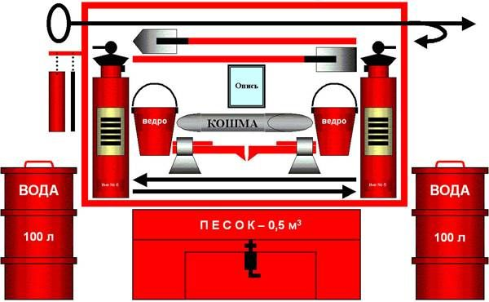
Рис. 4. Пожарный щит

Асбестовое полотно, войлок (кошма) - используется для тушения небольших очагов горения любых веществ. Очаг горения накрывается асбестовым или войлочным полотном с целью прекращения к нему доступа воздуха.
Песок - применяется для механического сбивания пламени и изоляции горящего или тлеющего материала от окружающего воздуха. Подается песок в очаг пожара лопатой или совком.
Внутренние пожарные краны - предназначены для тушения водой твердых сгораемых материалов и горючих жидкостей и для охлаждения ближайших резервуаров.
Внутренний пожарный кран вводится в работу двумя работниками. Один прокладывает рукав и держит наготове пожарный ствол для подачи воды в очаг горения, второй проверяет подсоединение пожарного рукава к штуцеру внутреннего крана и открывает вентиль для поступления воды в пожарный рукав.
Надежными первичными средствами тушения пожаров до прибытия подразделений пожарной охраны являются огнетушители. Огнетушитель – это переносное или передвижное устройство для тушения очага пожара за счет выпуска запасенного огнетушащего вещества.
По способу доставки к очагу пожара огнетушители делятся на переносные (массой до 20 кг) и передвижные (массой не менее 20, но и не более 400 кг).
Огнетушители по виду огнетушащего вещества подразделяются на воздушно-пенные, порошковые, газовые.
Воздушно-пенные и водные огнетушители предназначены для тушения очагов пожаров класса А (твердых веществ) и В (жидких веществ).
Огнетушители данного типа не должны применяться для тушения оборудования, находящегося под электрическим напряжением, для тушения сильно нагретых или расплавленных веществ, а также веществ, вступающих с водой в химическую реакцию, которая сопровождается интенсивным выделением тепла и разбрызгиванием горючего.
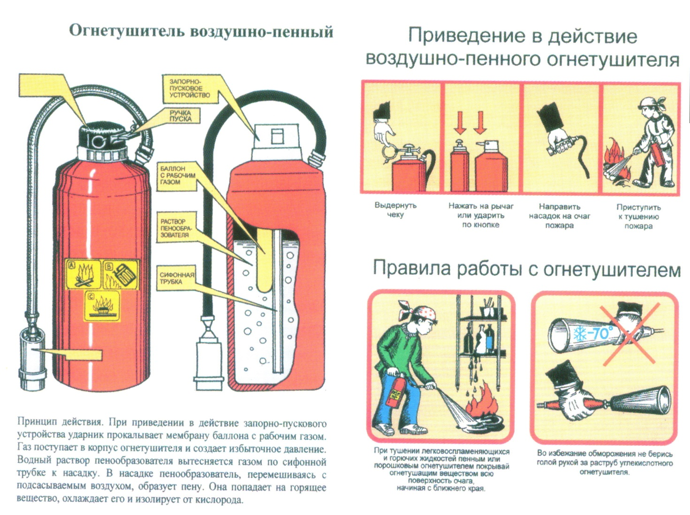
Огнетушители всех типов следует располагать на защищаемом объекте таким образом, чтобы они были защищены от воздействия прямых солнечных лучей, тепловых потоков, механических воздействий и других неблагоприятных факторов (вибрация, агрессивная среда, повышенная влажность и т.д.). Они должны быть хорошо видны и легкодоступны в случае пожара. Предпочтительно размещать огнетушители вблизи мест наиболее вероятного возникновения пожара, вдоль путей прохода, а также около выхода из помещения, на высоте не более 1,5 м. Огнетушители не должны препятствовать эвакуации людей во время пожара.
В зимнее время (при температуре ниже +1°С) огнетушители с зарядом на водной основе необходимо хранить в отапливаемых помещениях.
Расстояние от возможного очага пожара до места размещения огнетушителя не должно превышать 20 метров для общественных зданий и сооружений, 30 метров – для помещений, имеющих категорию по взрывопожарной и пожарной опасности.
Вода – наиболее распространенное средство для тушения огня. Огнетушащие свойства ее заключаются главным образом в способности охладить горящий предмет, снизить температуру пламени. Будучи поданной на очаг горения сверху, неиспарившаяся часть воды смачивает и охлаждает поверхность горящего предмета и, стекая вниз, затрудняет загорание его остальных, не охваченных огнем, частей.
Вода электропроводна, поэтому ее нельзя использовать для тушения сетей и установок, находящихся под напряжением. Обнаружив загорание электрической сети, необходимо в первую очередь обесточить электропроводку в помещении, а затем выключить общий рубильник (автомат) на щите ввода. После этого приступают к ликвидации очагов горения.
Запрещается тушить водой горящий бензин, керосин, масла и другие легковоспламеняющиеся и горючие жидкости в помещении. Эти жидкости, будучи легче воды, всплывают на ее поверхность и продолжают гореть, увеличивая площадь горения при растекании воды. Поэтому для их тушения, кроме огнетушителей, следует применять песок, землю, соду, а также использовать плотные ткани, шерстяные одеяла, пальто, смоченные водой.
Пожарные бочки для хранения воды должны иметь емкость не менее 0,2 м³ и комплектоваться ведром.
Порошковые огнетушители используются в качестве первичного средства тушения загорания пожаров класса А (твердых веществ), В (жидких веществ), С (газообразных веществ) и электроустановок, находящихся под напряжением до 1 000 В.
Принцип работы порошкового огнетушителя основан на вытеснении огнетушащего порошка (при открытом клапане запорного устройства) сжатым воздухом, находящимся в емкости.
Ниже приведено несколько советов по общим принципам тушения очагов загорания переносными порошковыми огнетушителями, которые применимы и для других типов огнетушителей.
1. Подходить к очагу горения необходимо с наветренной стороны (чтобы ветер или воздушный поток бил в спину) на расстояние не меньше минимальной длины струи огнетушащего вещества (ОТВ) огнетушителя, величина которой указывается на этикетке огнетушителя. Необходимо учитывать, что сильный ветер мешает тушению, снося с очага пожара огнетушащее вещество и интенсифицируя горение.
2. При работе с передвижными огнетушителями необходимо учитывать, что чем больше давление в корпусе огнетушителя или чем больше диаметр выходного отверстия насадки-распылителя и, следовательно, расход ОТВ, тем сильнее реактивное воздействие (отдача) струи ОТВ и тем сложнее ею маневрировать.
3. На ровной поверхности тушение начинают с передней стороны очага.
4. Горящую стену тушат снизу вверх.
5. При наличии нескольких огнетушителей следует применять все одновременно.
6. Жидкие вещества тушат сверху вниз.
7. При наличии горящего пролива около технологического оборудования тушение начинать с пролива с последующим переходом непосредственно на оборудование.
8. Тушение при загорании газов или жидкостей, истекающих из отверстий, следует производить, направляя струю порошка от отверстия вдоль истекающей горящей струи до полного отрыва факела.
При тушении пожара порошковыми огнетушителями необходимо применять дополнительные меры по охлаждению нагретых элементов оборудования или строительных конструкций.
При наличии тлеющих материалов (дерево, бумага, ткань и др.) порошок только сбивает пламя с их поверхности, но не прекращает полного горения (тления). Поэтому необходимо дополнительно к порошку применять водные и пенные огнетушители.
Не следует использовать порошковые огнетушители для защиты оборудования, которое может выйти из строя при попадании порошка (вычислительная техника, электронное оборудование, электрические машины коллекторного типа).
Необходимо строго соблюдать рекомендованный режим хранения и периодически проверять эксплуатационные параметры порошкового заряда.
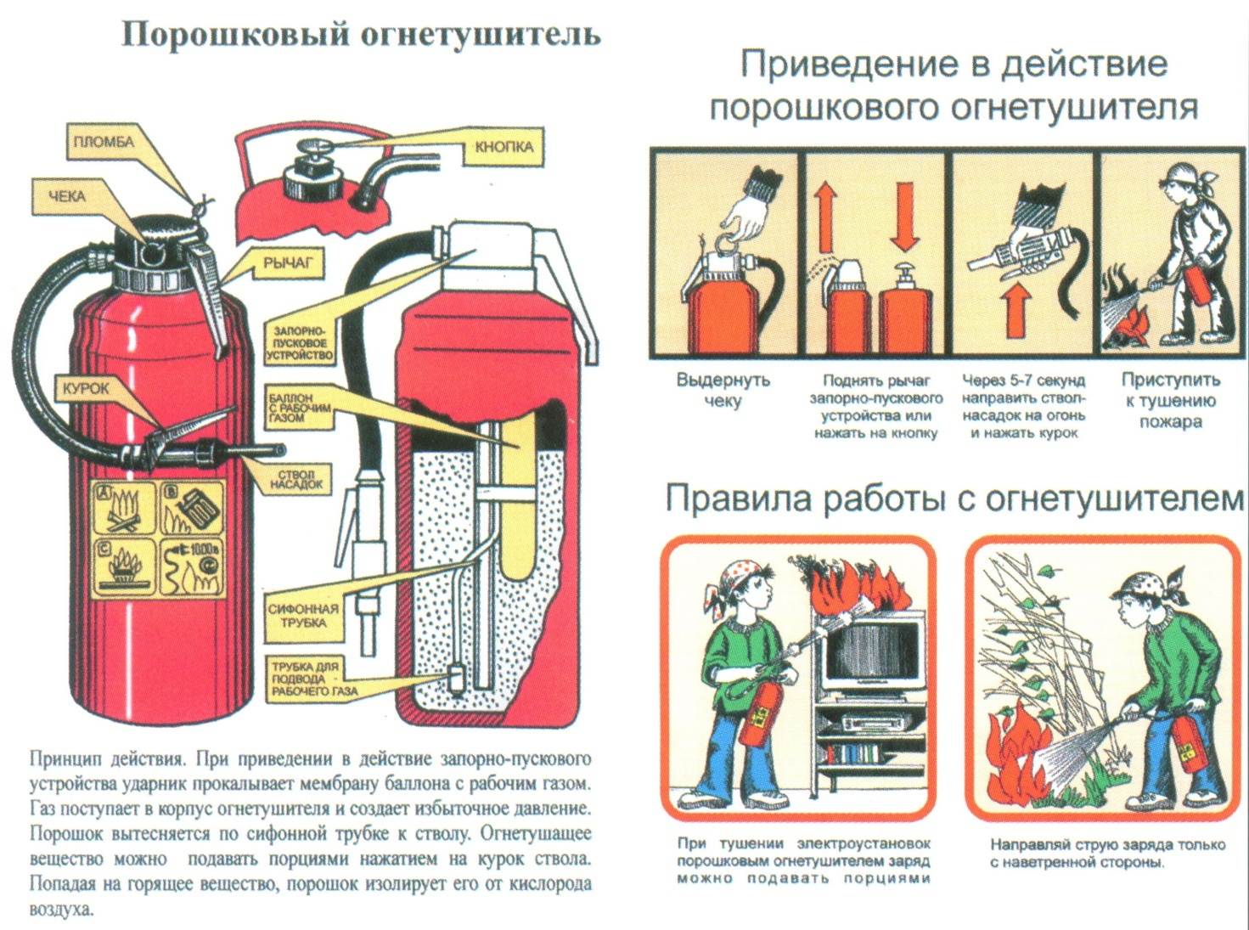

Газовые огнетушители подразделяются на: углекислотные и хладоновые.
В газовых огнетушителях в качестве огнетушащего средства применяются негорючие газы (двуокись углерода) или галоидоуглеводородные соединения (бромэтил, хладон).
Углекислотные огнетушители предназначены для тушения загораний различных веществ, горение которых не может происходить без доступа воздуха, загораний на электрифицированном железнодорожном и городском транспорте, электроустановок, находящихся под напряжением до 1 000 В, загораний в музеях, картинных галереях и архивах.
Работа углекислотного огнетушителя основана на вытеснении заряда двуокиси углерода под действием собственного избыточного давления, которое задается при наполнении огнетушителя.
При использовании углекислотных огнетушителей необходимо направить раструб огнетушителя на очаг горения и открыть запорно-пусковое устройство. Запорно-пусковое устройство позволяет прерывать подачу углекислоты.
При работе углекислотных огнетушителей всех типов запрещается держать раструб незащищенной рукой, так как при выходе из сифонной трубки в раструб происходит переход двуокиси углерода из сжиженного состояния в снегообразное (твердое), сопровождающийся резким понижением температуры до –70°С, а также возможно накопление на пластиковом раструбе заряда статического электричества, со всеми вытекающими из этого последствиями.
Огнетушащее действие углекислоты основано на охлаждении зоны горения и разбавлении горючей парогазовоздушной среды инертным (негорючим) веществом до концентраций, при которых происходит прекращение реакции горения.
После применения огнетушителя в закрытом помещении, помещение необходимо проветрить.
Запрещается применять порошковые и углекислотные огнетушители для тушения электрооборудования, находящегося под напряжением выше 1 000 В.
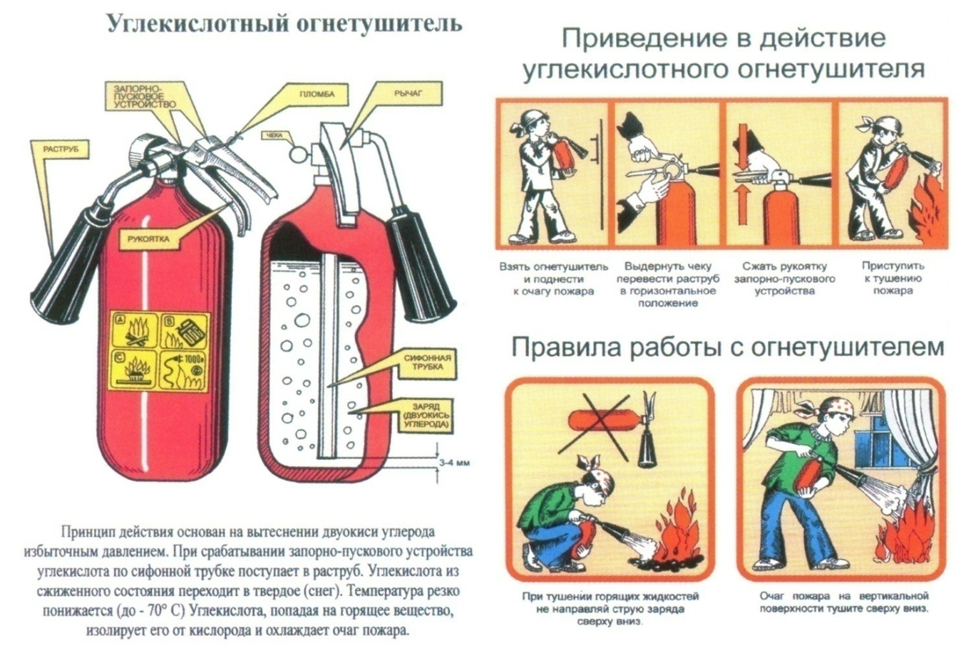
Хладоновые огнетушители
Огнетушители бромхладоновые (ОБХ), хладоновые (ОХ) и углекислотно-бромэтиловые (ОУБ), предназначены для тушения пожаров загораний всех видов горючих и тлеющих материалов, а также электроустановок находящихся под напряжением до 0,4кВ.
Запрещается их применять для тушения щелочных металлов.
Условия хранения, порядок приведения в действие огнетушителей, принцип устройства и действия тот же что и у углекислотных огнетушителей.
Хладоновые огнетушители по эффективности тушения превосходят углекислотные огнетушители, т.е. для тушения требуется меньше огнетушащего состава по массе и объему.
Заряд этих огнетушителей токсичен, поэтому тушить загорания в закрытых помещениях объемом менее 50м³ следует через дверные приемы или вентиляционные отверстия. После тушения загорания помещение необходимо тщательно проветрить.
Знание назначения, характеристики, общего устройства и основных правил применения средств индивидуальной защиты первичных средств пожаротушения, необходимо каждому гражданину. Эти знания помогут каждому человеку действовать при возникновении чрезвычайной ситуации природного и техногенного характера.
Нормы оснащения зданий, сооружений, строений и территорий пожарными щитами, а также нормы комплектования пожарных щитов немеханизированным инструментом и инвентарем указаны в Правилах противопожарного режима в Российской Федерации, утвержденных постановлением Правительства Российской Федерации от 25 апреля 2012 г. № 390 «О противопожарном режиме».
Использование первичных средств пожаротушения, немеханизированного пожарного инструмента и инвентаря для хозяйственных и прочих нужд, не связанных с тушением пожара, запрещается.

Разработал заместитель начальника отдела обучения – начальник курсов ГО Полегаев Ю.А., т. 2 47 43 04

Источники информации по теме занятия размещены на официальном сайте администрации городского округа город Воронеж http://www.voronezh-city.ru/ раздел «Управление по делам ГО ЧС сообщает»

Вопросы для контроля знаний:
- Убежища создаются для защиты ____________________________________
- Уборка помещения производится два раза в сутки самими укрываемыми по указанию старших групп.
- Для создания нормальных условий внутри убежища необходимо поддерживать определенную температуру и влажность. Зимой температура не должна превышать ____________ ^{о}С, летом ___________ °С.
- Температуру измеряют обычным термометром, держа его на расстоянии ______ от пола и _____ от стены. Замеры делают при режиме чистой вентиляции через каждые ______ ; при режиме фильтровентиляции – через _____ . Влажность воздуха определяют психрометром каждые ______. Нормальной считается влажность не выше 65 - 70 %.
- Основные правила поведения в защитных сооружениях: ____________________
- Простейшие укрытия – это _____________________________________________
- Как проверяют противогаз?
- ИПП-8 предназначен __________________________________________________
- Респиратор Р-2 предназначен для ________________________________________
- Противогаз ГП-7В предназначен для ____________________________________
- КИМГЗ предназначен для _____________________________________________
- ИПП-11 предназначено для ____________________________________________
- В каком законе определены разработка и реализация мер пожарной безопасности?
- Пожарные щиты - предназначены для ___________________________________
- Асбестовое полотно, войлок (кошма) - используется для ___________________
- Какие бывают огнетушители?

Домашнее задание:
- Составить конспект по теме занятия.
- Ответить на контрольные вопросы.
- Составить список первичных средств пожаротушения.

Жду ваши ответы:
1. «В Контакте»: Часовников Игорь г.Баку;
2. эл.почта: chasovnikov1963@mail.ru

